
CECANOT-DAF-CM-2021-0165
No. EXPEDIENTE

SNCC.D.001
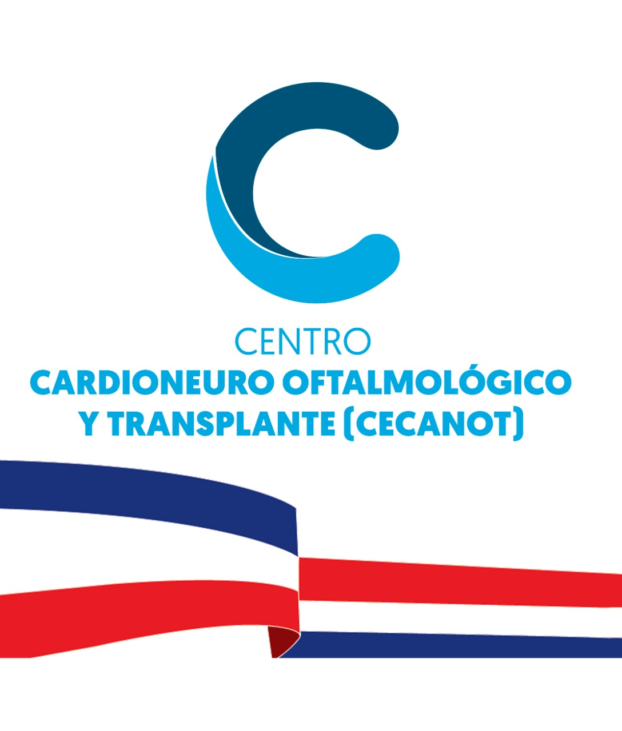

27 de abril de 2021
solicitud de compra o contratación
Centro Cardio-Neuro Oftalmológico y Trasplante
unidad operativa de compras y contrataciones
Página 1 de 2

No. Solicitud: CECANOT-DAF-CM-2021-0165

Objeto de la compra: COMPRA DE TICKETS DE COMBUSTIBLE PERIODO MAYO 2021 A OCTUBRE 2021

Rubro: GASOLINA

Planificada: No

Detalle

Ítem | Código | Cuenta  presupuestaria | Descripción | Cantidad  Solicitada | Unidad de  Medida | Precio Unitario Estimado  Final | Monto
1 | 15101506 | 2.3.7.1.01 | TICKET DENOMINACION DE 2000 | 150.00 | UNIDAD | $2,000.00 | $300,000.00
2 | 15101507 | 2.3.7.1.01 | TICKET DENOMINACION DE 1000 | 150.00 | UNIDAD | $1,000.00 | $150,000.00
3 | 15101508 | 2.3.7.1.01 | TICKET DENOMINACION DE 500 | 240.00 | UNIDAD | $500.00 | $120,000.00
4 | 15101509 | 2.3.7.1.01 | TICKET DENOMINACION DE 200 | 120.00 | UNIDAD | $200.00 | $24,000.00
5 | 15101510 | 2.3.7.1.01 | TICKET DENOMINACION DE 100 | 60.00 | UNIDAD | $100.00 | $6,000.00
 |  |  |  |  | Total: |  | $600,000.00

Plan de Entrega Estimado

Ítem | Descripción | Cantidad  requerida | Dirección de  entrega | Fecha  necesidad
1 | TICKET DENOMINACION DE 2000 | 150.00 | C/ Federico Velázquez No. 1  María auxiliadora, Sto. Dgo | A requerimiento
2 | TICKET DENOMINACION DE 1000 | 150.00 | C/ Federico Velázquez No. 1  María auxiliadora, Sto. Dgo | A requerimiento
3 | TICKET DENOMINACION DE 500 | 240.00 | C/ Federico Velázquez No. 1  María auxiliadora, Sto. Dgo | A requerimiento
4 | TICKET DENOMINACION DE 200 | 120.00 | C/ Federico Velázquez No. 1  María auxiliadora, Sto. Dgo | A requerimiento
5 | TICKET DENOMINACION DE 100 | 60.00 | C/ Federico Velázquez No. 1  María auxiliadora, Sto. Dgo | A requerimiento

______________________________________
Licda. Digna Santamaria
Encargada
Departamento De Compras y Contrataciones

